ÎN ATENȚIA MEMBRILOR ECHIPELOR MANAGERIALE !!!
Potrivit prevederilor art.7 și art.24 alin.(2) din Legea nr.133 din 17.06.2016 privind declararea averii și a intereselor personale, subiecții declarării care dețin semnătura electronică, pot depune DECLARAȚIA DE AVERE ȘI INTERESE PERSONALE ÎN FORMAT ELECTRONIC, prin accesarea declarației on-line (www.ani.md) și utilizarea îndrumărilor metodologice de mai jos:
PRIMUL PAS (Ghid video ”pas cu pas” privind completarea declarației on-line): http://ani.md/ro/node/62
AL DOILEA PAS: DECLARAȚIE ON-LINE aici sau
Pentru logarea directa folositi link-ul: https://declaratii.ani.md/User/site/login,
unde apare –
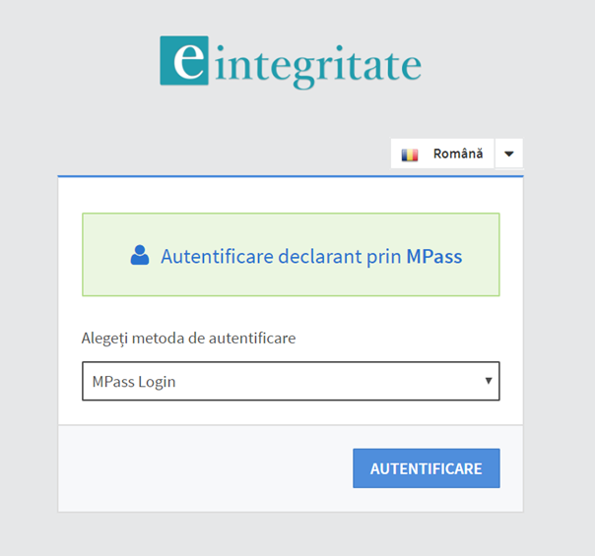

MPass Login reprezinta logarea prin semnătura electronică, pe care o dețin membrii echipei manageriale.
Accesăm AUTENTIFICARE și începem completarea DECLARAȚIEI, CONFORM PAȘILOR INDICAȚI !!!
TERMEN DE DEPUNERE: 31 MARTIE 2018

